WDVS Dübel-Rondell STR 3832 - STR-Mineralwolle

Brillux

Eigenschaften

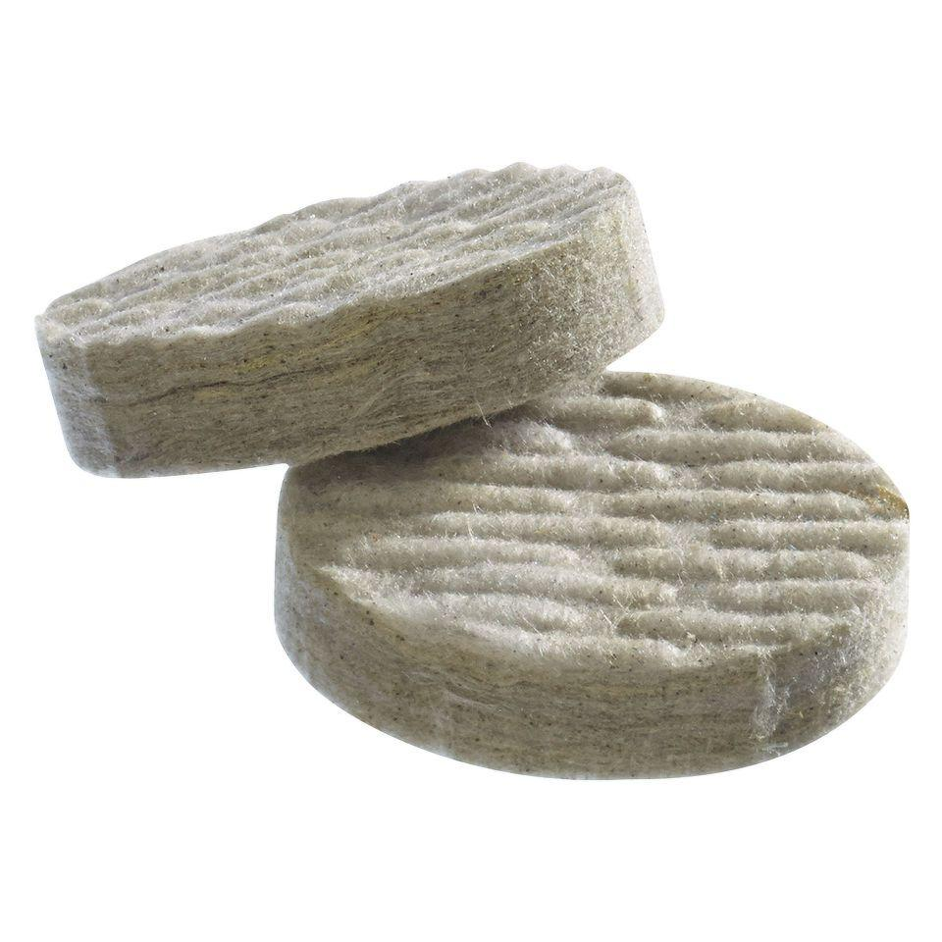

HAN:

3832.0000.0

Werkstoff

Mineralwolle

Brandverhalten

A2

Anwendungsbereich

Abdeckung der WDVS Senkdübel STR U 2G 3811 bei versenkter Montage